НЕМЕЦКИЙ ЯЗЫК

**Дата:** 14.04.2023

**Класс:** 3-А, 3-Б

**Тема:** Das können die Tiere machen!

**Цель:** совершенствование речевой компетентности учащихся.

**Ход урока**

1. **Организационный этап:** приветствие учителя, проверка ДЗ
2. **Основной этап:**
3. Читаем диалог **„Die Tiere machen Sport“** на странице 83
4. Выполняем упражнение **2a)** на странице 84
5. **Домашнее задание:** страница 84, упражнение **b).**

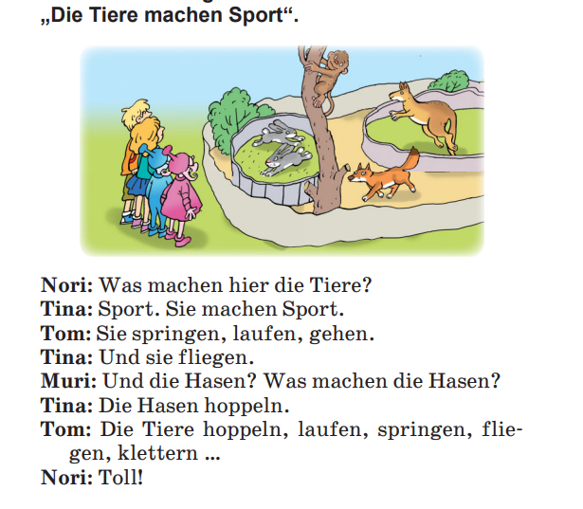

Работы присылать на почту: vlserbskiy210@gmail.com